

7 decembrie 2018

RAPORT ZILNIC

În scopul unei mai bune colaborări, vă rugăm să ne semnalaţi eventualele neplăceri şi să ne oferiţi sugestii pe care le consideraţi necesare creşterii calităţii serviciului de monitorizare.

1.Ştiri şi emisiuni din domeniul gazelor

Calificativ:  NEUTRU | Serie de incendii tragice | ProTV-19:17  3min 01s  TVR2-19:07  1min 33s  TVR1- 20:10  0min 30s  RadioRomânia-13:04  2min 15s
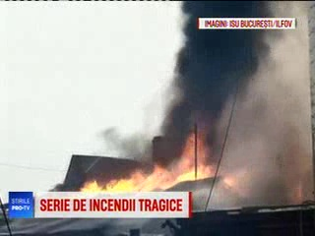 | Pompierii sunt într-o alertă continuă de câteva săptămâni din cauza incendiilor. Într-un bloc din Filiaşi, un incendiu puternic a cuprins unul dintre apartamente pe timpul nopţii, iar în urma acestuia un bărbat a murit şi 5 persoane au ajuns la spital. Focul a pornit de la un reşou nesupravegheat. Pompierii au intervenit cu 2 autospeciale, au fost mobilizate 2 echipaje SMURD şi s-au oprit gazele şi curentul electric. După stingerea focului, o parte din locatari au dormit în apartamentele neîncălzite, iar alţii au ales să meargă la rude sau prieteni. Abia peste zi s-a reluat alimentarea cu energie electrică, iar pentru gaze se mai fac verificări.  VIDEO ProTV  VIDEO TVR2  VIDEO TVR1  AUDIO RadioRomânia

2.Ştiri şi emisiuni din domeniul energiei

Nu au fost ştiri de interes pe canalele radio - TV.

